Первый целевой заём ФРП Кемеровской области
10 декабря 2019 г. в ФРП Кемеровской области состоялось подписание договора о выдаче целевого займа на сумму 10 млн. руб. ООО ПО «ТОКЕМ». Финансирование предоставлено в рамках региональной программы «Бизнес-оборот» под 3 % годовых.
Производственное объединение «ТОКЕМ» - крупнейший производитель полимерных материалов. Предприятие является единственным крупнотоннажным производителем ионообменных смол в России.
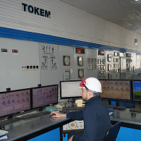
Напоминаем, что Фонд развития промышленности Кемеровской области принимает на постоянной основе заявки по программам «Проекты развития Кузбасса», «Бизнес-оборот» и совместным займам с Фондом развития промышленности России в размере от 20 до 100 млн рублей под 1%, 5% годовых (3% при условии предоставления банковской гарантии в качестве обеспечения по займу), сроком займа до 5 лет.

8 (3842) 90-17-19
FRP42.ru

